**BỘ MÔN HỆ THỐNG THÔNG TIN – KHOA CÔNG NGHỆ THÔNG TIN**

**ĐẠI HỌC KHOA HỌC TỰ NHIÊN THÀNH PHỐ HỒ CHÍ MINH, ĐẠI HỌC QUỐC GIA TP HCM**

Sinh viên thực hiện:

18127086 – Lê Thị Thùy Dương

ĐỒ ÁN/BÀI TẬP MÔN HỌC

HỌC KỲ I – NĂM HỌC 2021-2022

**PHÁT TRIỂN ỨNG DỤNG HỆ THỐNG THÔNG TIN HIỆN ĐẠI**

**BẢNG THÔNG TIN CHI TIẾT CÁ NHÂN**

|  |  |  |
| --- | --- | --- |
| **MSSV** | **Họ Tên** | **Email** |
| 18127086 | Lê Thị Thùy Dương | 18127086@student.hcmus.edu.vn |

**BẢNG PHÂN CÔNG CÔNG VIỆC**

|  |  |  |  |
| --- | --- | --- | --- |
| **Bảng phân công & đánh giá hoàn thành công việc** | | | |
| **Người thực hiện** | **Công việc thực hiện** | **Mức độ hoàn thành** | **% Công việc** |
| 18127086 - Lê Thị Thùy Dương | I. Yêu cầu cho hệ thống  Yêu cầu chức năng  II. Phân tích các yêu cầu nghiệp vụ  Đặc tả use case nghiệp vụ Đăng kí làm nhà cung cấp  Đặc tả use case nghiệp vụ Giao hàng  Sơ đồ activity cho Đăng kí làm nhà cung cấp  Sơ đồ activity cho Giao hàng  III. Xác định các yêu cầu tự động hóa  Đặc tả và phân tích Đăng kí Shipper  Đặc tả và phân tích Đăng kí bán hàng  Đặc tả và phân tích Xem đơn giao hàng  Đặc tả và phân tích Cập nhật đơn hàng  IV. Thiết kế hệ thống  Xây dựng sơ đồ lớp mức thiết kế cho hệ thống use case Đăng kí Shipper, Đăng kí bán hàng, Xem đơn giao hàng, Cập nhật đơn hàng  Thiết kế giao diện | 100% | 100% |

**Yêu cầu bài tập / đồ án**

Dựa trên đặc tả ban đầu của bài toán Quản Lý Dịch Vụ Đi Chợ Thuê, hãy phân tích thiết kế các quy trình nghiệp vụ với các công việc cụ thể như:

* Đánh giá và nắm bắt thông tin về tổ chức
* Xác định các đối tượng có liên quan và khách hàng của hệ thống
* Định nghĩa phạm vi hệ thống
* Mô tả mục tiêu chính của tổ chức
* Đặc tả các use case nghiệp vụ
* Xác định business worker và business entity
* Hiện thực hóa use case nghiệp vụ
* Xác định các yêu cầu tự động hóa
* Xây dựng sơ đồ lớp mức phân tích cho mỗi use case
* Xây dựng các sơ đồ giao tiếp cho mỗi use case
* Xác định kiến trúc, công nghệ cho hệ thống
* Xây dựng sơ đồ lớp mức thiết kế cho mỗi use case

**Mục lục**

**I.** **Yêu cầu cho hệ thống:** 8

**Yêu cầu chức năng** 8

**II.** **Phân tích các quy trình nghiệp vụ:** 10

**1.** **Đặc tả các use-case nghiệp vụ:** 10

**2.** **Sơ đồ activity diagram:** 11

**Đăng ký bán hàng:** 12

**Giao hàng:** 13

**III.** **Xác định các yêu cầu tự động hóa:** 13

**IV.** **Thiết kế hệ thống:** 23

**1)** **Xây dựng sơ đồ lớp mức thiết kế cho hệ thống** 23

**UC Đăng ký shipper:** 24

**UC Xem đơn giao hàng:** 25

**UC Cập nhật đơn hàng:** 29

**UC Đăng ký bán hàng:** 33

**2)** **Thiết kế giao diện** 36

• **Trang chủ của Đi chợ thuê** 36

37

• **Trang Chi tiết sản phẩm** 38

• **Trang đăng nhập dành cho khách hàng và shipper** 39

• **Trang đăng kí khách hàng** 40

• **Trang giỏ hàng** 41

• **Trang điền thông tin thanh toán** 42

• **Trang đăng kí nhà cung cấp** 43

• **Trang đăng kí shipper** 44

• **Trang khách hàng quản lí các đơn hàng của mình** 45

• **Trang khách hàng xem chi tiết đơn hàng của mình** 46

• **Trang shipper xem thông tin các đơn hàng của khách hàng mà mình sẽ giao** 47

• **Trang shipper xem thông tin chi tiết các đơn hàng của khách hàng mà mình sẽ giao** 48

• **Trang đăng nhập dành cho admin** 49

• **Trang quản lí sản phẩm dành cho admin** 50

• **Trang thêm sản phẩm dành cho admin** 51

• **Trang quản lí nhà cung cấp** 52

• **Trang quản lí shipper** 53

• **Trang quản lí khách hàng** 54

• **Trang quản lí đơn hàng** 55

• **Trang thống kê số lượng người dân theo vùng** 56

• **Trang thống kê số lượng shipper giao hàng theo ngày trong vùng** 57

1. **Yêu cầu cho hệ thống:**

## **Yêu cầu chức năng**

|  |  |  |
| --- | --- | --- |
| **STT** | **Yêu cầu chức năng** | **Mô tả** |
|  | Đăng ký |  |
|  | Đăng nhập |  |
|  | Quên mật khẩu |  |
|  | Quản lý thông tin khách hàng | Hỗ trợ sửa đổi thông tin cá nhân, sđt, địa chỉ,... |
|  | Kết nối bằng tài khoản khác | Đăng nhập bằng tài khoản mạng xã hội như Facebook, Zalo, … |
|  | Danh mục sản phẩm | Phân loại danh mục các sản phẩm giúp khách hàng dễ dàng lựa chọn, tìm kiếm |
|  | Xem chi tiết sản phẩm | Giúp khách hàng xem được giá, nhà cung cấp, số lượng còn lại, mô tả sản phẩm, đánh giá, bình luận |
|  | Tìm kiếm | Tìm kiếm sản phẩm theo tên |
|  | Bộ lọc | Lọc các sản phẩm theo đơn giá, top sản phẩm mua nhiều, ... |
|  | Thanh toán | Hỗ trợ khách hàng có nhiều hình thức thanh toán như thanh toán bằng thẻ tín dụng, thẻ ghi nợ quốc tế, ví điện tử ( Momo, Zalopay, … ) , … hoặc thanh toán khi nhận hàng |
|  | Giỏ hàng | Hiển thị thông tin các sản phẩm đã chọn và bao gồm các chức năng CRUD giỏ hàng. |
|  | Thống kê số lượng người dân theo vùng | Thống kê dựa trên số lượng người dân yêu cầu thực phẩm trong vùng xanh, cam, đỏ theo ngày, tuần. |
|  | Thống kê số lượng shipper giao trong ngày | Thống kế dựa trên số lượng shipper giao hàng trong một ngày tại vùng xanh, cam, đỏ |
|  | Thống kê khách hàng tiềm năng | Thống kế dựa trên các khách hàng mua nhiều sản phẩm nhất và nhiều giá trị nhất theo tuần, tháng, năm. |
|  | Quản lý đơn hàng | Phía khách hàng: Hỗ trợ người mua theo dõi tình trạng đơn hàng, hủy đơn  Phía người quản lý: quản lý đơn đặt của khách hàng (tiếp nhận hoặc từ chối) |
|  | Đánh giá và bình luận | Sau khi khách hàng mua sản phẩm sẽ có thể đánh giá sản phẩm và bình luận. |
|  | Danh sách sản phẩm yêu thích | Khi khách hàng quan tâm đến một sản phẩm nhưng quyết định mua sau hoặc xem lại sau. Danh sách yêu thích sẽ cho khách hàng lưu lại các sản phẩm này để khách hàng có thể tìm lại. |
|  | So sánh nhu cầu thực phẩm cùng kỳ | Khi người quản lý muốn thống kê, xem xét số lượng sản phẩm này tăng hay giảm so với tháng hoặc quý trước. |

1. **Phân tích các quy trình nghiệp vụ:**
2. **Đặc tả các use-case nghiệp vụ:**

|  |  |
| --- | --- |
| **Tên Use Case** | **Đăng ký bán hàng** |
| **ID** | UC002 |
| **Mô tả** | * UC bắt đầu khi một nhà cung cấp muốn đăng ký bán sản phẩm của họ * UC mô tả quy trình đăng ký dành cho nhà cung cấp |
| **Dòng cơ bản** | 1. Nhà cung cấp cung cấp thông tin cá nhân người đại diện và công ty bao gồm: Họ tên, Số điện thoại, CMND , Email, địa chỉ sản xuất . 2. Nhà cung cấp cung cấp thông tin giấy tờ cần thiết gồm: giấy phép kinh doanh mùa dịch, giấy phép xác nhận vệ sinh an toàn thực phẩm. 3. Nhân viên khảo sát tiến hành đến địa chỉ sản xuất để khảo sát quy trình sản xuất và chất lượng sản phẩm 4. Nhân viên khảo sát đưa hợp đồng hợp tác kèm điều khoản thỏa thuận để nhà cung cấp ký kết. |
| **Dòng thay thế** | * Tại bước 2: Nếu các loại giấy tờ không hợp lệ thì nhân viên bộ phân quản lý đối tác sẽ liên lạc để yêu cầu khách hàng điều chỉnh. * Tại bước 3: Nếu nhân viên khảo sát xác nhận quy trình sản xuất hoặc chất lượng sản phẩm không đảm bảo vệ sinh an toàn thực phẩm thì sẽ từ chối và bỏ qua bước 4. |

|  |  |
| --- | --- |
| **Tên Use Case** | **Giao hàng** |
| **ID** | UC004 |
| **Mô tả** | * UC bắt đầu khi khách hàng xác nhận đặt đơn hàng, nhà cung cấp xác nhận, shipper sẽ tiến hành giao hàng * UC mô tả quá trình giao hàng |
| **Dòng cơ bản** | 1. Khách hàng xác nhận đặt đơn hàng. 2. Nhân viên bộ phận phân phối thu gom đơn đặt và phân loại. 3. Nhân viên bộ phận phân phối liên hệ với nhà cung cấp để chuẩn bị hàng. 4. Shipper đi lấy hàng. 5. Shipper tiến hành giao hàng. 6. Khách hàng xác nhận nhận hàng thành công. |
| **Dòng thay thế** | * Tại bước 3: Nhà cung cấp tiến hành xác nhận đơn hàng và xem số lượng sản phẩm đủ cung cấp nếu không đủ thì không xác nhận đơn đặt hàng, bỏ qua các bước còn lại. * Tại bước 4, 5: Nếu shipper đến lấy hàng hoặc giao hàng mà nhà cung cấp hoặc khách hàng không nhận sau 3 lần thì báo lại bộ phận phân phối. |

1. **Sơ đồ activity diagram:**

### **Đăng ký bán hàng:**

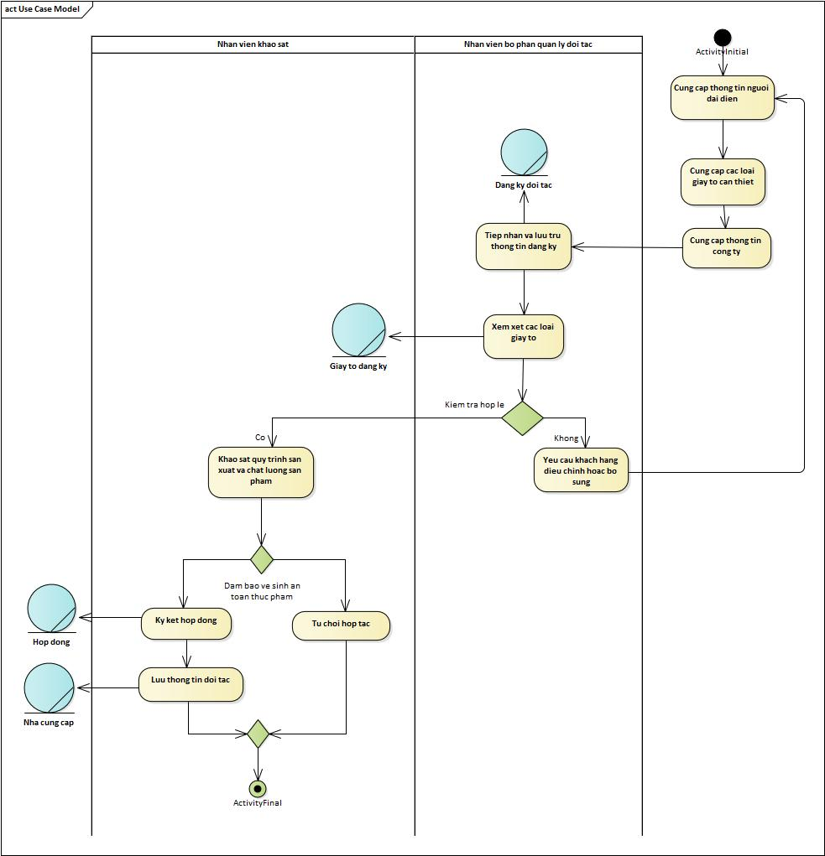

### **Giao hàng:**

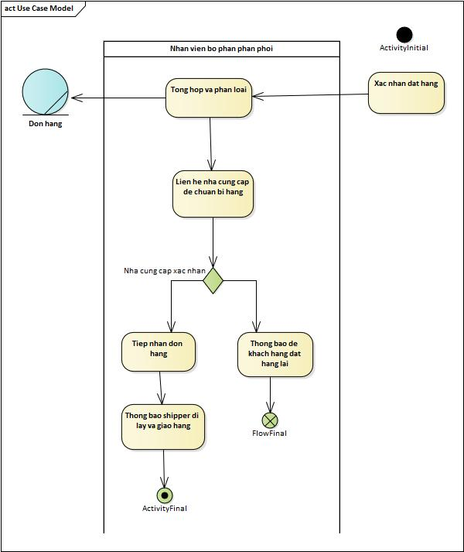

1. **Xác định các yêu cầu tự động hóa:**

* **Đặc tả**

|  |  |
| --- | --- |
| **Tên Use Case** | **Đăng ký shipper** |
| **ID** | SUC005 |
| **Reference** | Không có |
| **Mô tả** | Use case cho phép shipper đăng ký thông tin của mình. |
| **Tác nhân** | Shipper |
| **Use case liên quan** | Không có |
| **Tiền điều kiện** | Không có |
| **Hậu điều kiện** | Đăng ký thành công |
| **Luồng sự kiện chính** | 1. Shipper chọn chức năng đăng ký shipper  2. Hệ thống hiển thị màn hình đăng ký shipper  3. Shipper điền các thông tin cá nhân ( Email, SDT, Tên ), các giấy tờ về (Giấy xác nhận  tiêm hai mũi)sau đó nhấn nút Đăng ký  4. Nhân viên tiến hành kiểm tra các thông tin của shipper.  5. Kết thúc Use case |
| **Luồng sự kiện phụ** | Tại bước 4 nếu xác nhận 2 mũi không hợp lệ thì gửi mail đăng ký thất bại đến shipper, nếu xác nhận hợp lệ thì tiến hành gửi mail đăng ký thành công kèm hợp đồng cho shipper |

* **Sơ đồ sequence diagram**

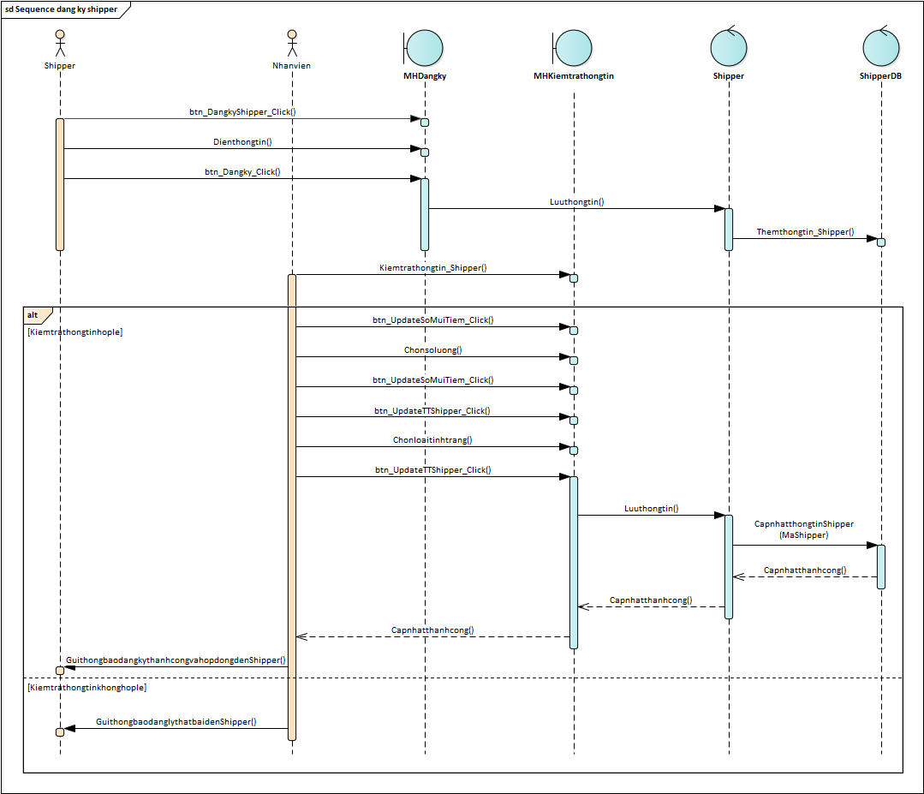

* **Đặc tả**

|  |  |
| --- | --- |
| **Tên Use Case** | **Xem đơn giao hàng** |
| **ID** | SUC006 |
| **Reference** | UC004 |
| **Mô tả** | Shipper xem đơn giao hàng |
| **Tác nhân** | Shipper |
| **Use case liên quan** | Không có |
| **Tiền điều kiện** | Có tài khoản shipper |
| **Hậu điều kiện** | Shipper xem thông tin đơn hàng |
| **Luồng sự kiện chính** | 1. Shipper chọn mục xem thông tin đơn hàng.  2. Hệ thống hiển thị các đơn hàng cho shipper.  3. Shipper bấm vào nút Xem chi tiết  4. Hệ thống hiển thị thông tin đơn hàng như Họ tên người đặt, địa chỉ, SDT, tên sản phẩm, số lượng sản phẩm, giá tiền, Tên shop, tình trạng đơn hàng.  5. Kết thúc use case |
| **Luồng sự kiện phụ** | Không có |

* **Sơ đồ sequence diagram**

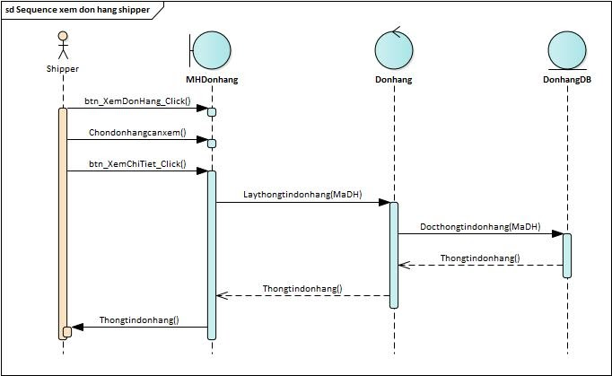

* **Đặc tả**

|  |  |
| --- | --- |
| **Tên Use Case** | **Cập nhật đơn hàng** |
| **ID** | SUC007 |
| **Reference** | UC004 |
| **Mô tả** | Shipper dùng để cập nhật đơn hàng |
| **Tác nhân** | Shipper |
| **Use case liên quan** | Không có |
| **Tiền điều kiện** | Có tài khoản shipper  Có đơn hàng |
| **Hậu điều kiện** | Cập nhật thành công |
| **Luồng sự kiện chính** | 1. Shipper chọn mục xem thông tin đơn hàng.  2. Hệ thống hiển thị các đơn hàng cho shipper.  3. Shipper bấm vào nút Xem chi tiết  4. Hệ thống hiển thị thông tin đơn hàng như Họ tên người đặt, địa chỉ, SDT, tên sản phẩm, số lượng sản phẩm, giá tiền, Tên shop.  5. Shipper chọn nút Cập nhật đơn hàng  6. Hệ thống hiển thị các loại cập nhật đơn hàng  7. Shipper chọn loại cập nhật cần và chọn nút cập nhật  8. Hệ thống hiển thị cập nhật thành công  9. Kết thúc use case |
| **Luồng sự kiện phụ** | Không có |

* **Sơ đồ sequence diagram**

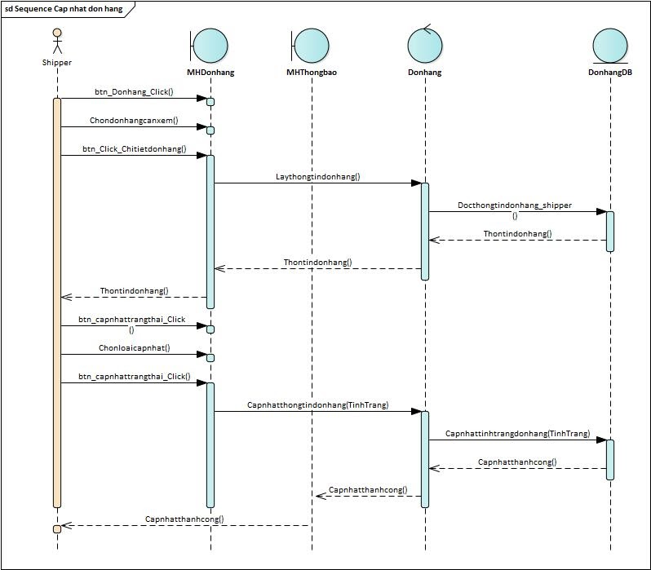

* **Đặc tả:**

|  |  |
| --- | --- |
| **Tên Use Case** | **Đăng ký bán hàng** |
| **ID** | SUC010 |
| **Reference** | UC002 |
| **Mô tả** | Use case cho phép nhà cung cấp đăng ký thông tin của mình. |
| **Tác nhân** | Nhà cung cấp |
| **Use case liên quan** | Không có |
| **Tiền điều kiện** | Không có |
| **Hậu điều kiện** | Đăng ký thành công |
| **Luồng sự kiện chính** | 1. Nhà cung cấp chọn chức năng đăng ký nhà cung cấp  2. Hệ thống hiển thị màn hình đăng ký nhà cung cấp  3. Nhà cung cấp điền các thông tin cá nhân ( Địa chỉ, Email, SDT, Tên Shop ), các giấy tờ về (Giấy xác nhận công bố phù hợp quy định an toàn thực phẩm, Giấy phép kinh doanh, ...)sau đó nhấn nút Đăng ký  4. Nhân viên tiến hành kiểm tra các thông tin của nhà cung cấp.  5. Kết thúc Use case |
| **Luồng sự kiện phụ** | Tại bước 4 nếu các thông tin kiểm tra hợp lệ thì tiến hành gửi mail đăng ký thành công kèm hợp đồng cho nhà cung cấp, nếu thông tin nhà cung cấp không hợp lệ thì gửi mail thông báo đăng ký thất bại đến nhà cung cấp |

* **Sequence diagram:**

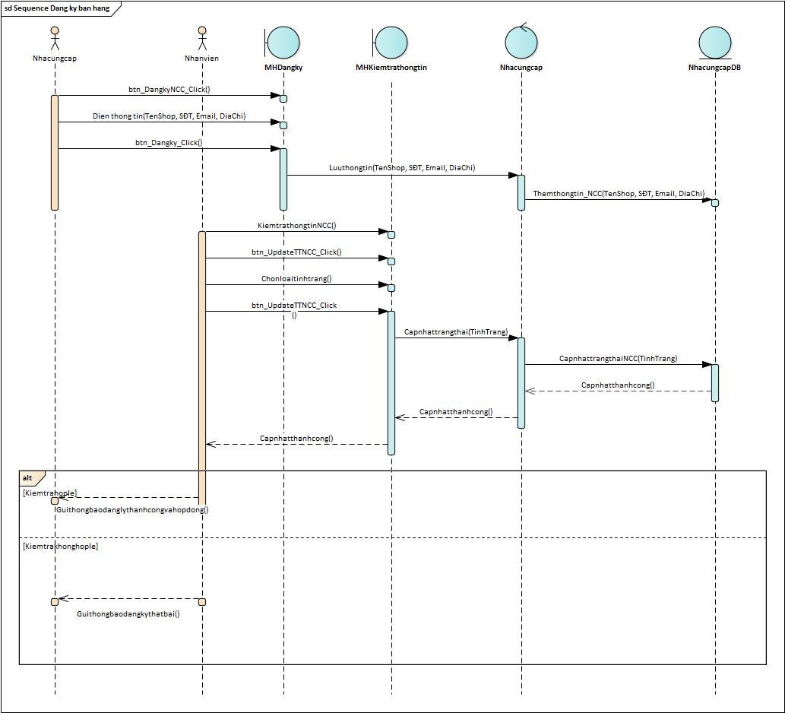

1. **Thiết kế hệ thống:**
2. **Xây dựng sơ đồ lớp mức thiết kế cho hệ thống**

### **UC Đăng ký shipper:**

* **Sơ đồ lớp mức phân tích:**

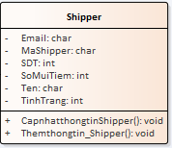

|  |  |  |
| --- | --- | --- |
| **Tên class** | Shipper | |
| **ID** | 008 | |
| **Ref** | SUC006, SUC007 | |
| **Mô tả** | Lưu trữ thông tin về shipper. | |
| **Liên kết** | Đơn hàng | |
| **Mô tả thuộc tính** | | |
| **Tên thuộc tính** | **Kiểu dữ liệu** | **Mô tả** |
| SoMuiTiem | int | Lưu giữ thông tin số lượng mũi tiêm vaccin của shipper |
| TinhTrang | int | Còn hợp tác hay không (0: đang hợp tác, 1: không hợp tác) |
| **Mô tả phương thức** | | |
| **Tên phương thức** | **Tham số** | **Mô tả** |
| CapnhatthongtinShipper() | MaShipper | Cập nhật lại thông tin cá nhân của shipper |
| Themthongtin_Shipper() | Không | Thêm mới thông tin của một shipper. |

* **Mô tả thuật toán**

Loadgiaodiendangkyshipper()// hiển thị giao diện đăng ký

//Khách hàng điền thông tin cá nhân để thực hiện đăng ký và sau đó chọn đăng ký

Themthongtin_Shipper() //Lưu thông tin shipper vào bảng shipper

//Sau đó nhân viên thực hiện kiểm tra thông tin shipper có hợp lệ hay không

if(Kiemtrathongtin_Shipper() == 1)

Capnhatthongtin_Shipper(MaShipper)

else

Thongbaodangkythatbai().

### **UC Xem đơn giao hàng:**

* **Sơ đồ lớp mức thiết kế:**

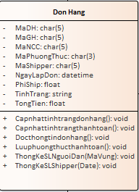

* **Mô tả class**

|  |  |  |
| --- | --- | --- |
| **Tên class** | Don hang | |
| **ID** | 007 | |
| **Ref** | SUC001, SUC002, SUC003, SUC004. | |
| **Mô tả** | Lưu trữ thông tin đơn hàng bao gồm nhà cung cấp, shipper giao đơn, ngày lập đơn, phí ship, tình trạng đơn hàng và tổng tiền | |
| **Liên kết** | Giỏ hàng, Shipper, Phương thức thanh toán. | |
| **Mô tả thuộc tính** | | |
| **Tên thuộc tính** | **Kiểu dữ liệu** | **Mô tả** |
| MaDH | char | Lưu mã đơn hàng |
| MaGH | char | Lưu mã giỏ hàng |
| MaNCC | char | Lưu mã nhà cung cấp |
| MaPhuongThuc | char | Lưu phương thức thanh toán |
| MaShipper | char | Lưu mã shipper |
| NgayLapDon | datetime | Lưu ngày lập đơn |
| PhiShip | float | Lưu phí ship hàng |
| TinhTrangThanhToan | string | Lưu tình trạng thanh toán (0: chưa thanh toán, 1: thanh toán thành công, 2: thanh toán thất bại ) |
| TinhTrangDonHang | int | Lưu thông tin tình trạng đơn hàng(0: đang chờ xác nhận, 1: xác nhận, 2: đã lấy hàng, 3: đang giao, 4: đã giao, 5: hủy đơn). |
| TongTien | float | Lưu tổng tiền hóa đơn |
| **Tên phương thức** | **Tham số** | **Mô tả** |
| Capnhattinhtrangdonhang() | Tinhtrangdonhang | Cập nhật lại thông tin đơn hàng |
| Capnhattinhtrangthanhtoan() | Tinhtrangthanhtoan | Cập nhật tình trạng thanh toán của đơn hàng ( chưa giao, thanh toán thành công, thanh toán thất bại ) |
| Docthongtindonhang() | MaKH, MaDH | Lấy thông tin về đơn hàng |
| Ghithongtindonhang() | MaKH, MaDH, MaSP | Ghi thông tin đơn hàng của khách hàng. |
| Kiemtratinhtrangdonhang() | MaKH, MaDH | Lấy ra thông tin tình trạng của đơn đơn hàng. |
| Luuphuongthucthanhtoan() | MaPhuongThuc | Lưu lại phương thức thanh toán |
| ThongkeSLNguoiDan() | MaVung | Thống kê số lượng người dân |
| ThongkeSLShipper() | Date | Thống kê số lượng shipper |

* **Mô tả thuật toán:**

// Shipper xem thông tin đơn hàng mình đã và đang giao

Docthongtindonhang(MaDH)

B1: Kiểm tra đơn hàng tồn tại với tham số đầu vào mã đơn hàng tương ứng

B2: Show kết quả hiển thị ra màn hình

### **UC Cập nhật đơn hàng:**

* **Sơ đồ lớp mức thiết kế:**



* **Mô tả class:**

|  |  |  |
| --- | --- | --- |
| **Tên class** | Don hang | |
| **ID** | 007 | |
| **Ref** | SUC001, SUC002, SUC003, SUC004. | |
| **Mô tả** | Lưu trữ thông tin đơn hàng bao gồm nhà cung cấp, shipper giao đơn, ngày lập đơn, phí ship, tình trạng đơn hàng và tổng tiền | |
| **Liên kết** | Giỏ hàng, Shipper, Phương thức thanh toán. | |
| **Mô tả thuộc tính** | | |
| **Tên thuộc tính** | **Kiểu dữ liệu** | **Mô tả** |
| MaDH | char | Lưu mã đơn hàng |
| MaGH | char | Lưu mã giỏ hàng |
| MaNCC | char | Lưu mã nhà cung cấp |
| MaPhuongThuc | char | Lưu phương thức thanh toán |
| MaShipper | char | Lưu mã shipper |
| NgayLapDon | datetime | Lưu ngày lập đơn |
| PhiShip | float | Lưu phí ship hàng |
| TinhTrangThanhToan | string | Lưu tình trạng thanh toán (0: chưa thanh toán, 1: thanh toán thành công, 2: thanh toán thất bại ) |
| TinhTrangDonHang | int | Lưu thông tin tình trạng đơn hàng(0: đang chờ xác nhận, 1: xác nhận, 2: đã lấy hàng, 3: đang giao, 4: đã giao, 5: hủy đơn). |
| TongTien | float | Lưu tổng tiền hóa đơn |
| **Tên phương thức** | **Tham số** | **Mô tả** |
| Capnhattinhtrangdonhang() | Tinhtrangdonhang | Cập nhật lại thông tin đơn hàng (0: đang xử lý, 1: đã xác nhận, 2: đang lấy hàng, 3: đang giao, 4: đã giao, 5: đã hủy) |
| Capnhattinhtrangthanhtoan() | Tinhtrangthanhtoan | Cập nhật tình trạng thanh toán của đơn hàng (thanh toán thành công, thanh toán thất bại ) |
| Docthongtindonhang() | MaKH, MaDH | Lấy thông tin về đơn hàng |
| Ghithongtindonhang() | MaKH, MaDH, MaSP | Ghi thông tin đơn hàng của khách hàng. |
| Kiemtratinhtrangdonhang() | MaKH, MaDH | Lấy ra thông tin tình trạng của đơn đơn hàng. |
| Luuphuongthucthanhtoan() | MaPhuongThuc | Lưu lại phương thức thanh toán |
| ThongkeSLNguoiDan() | MaVung | Thống kê số lượng người dân |
| ThongkeSLShipper() | Date | Thống kê số lượng shipper |

* **Mô tả thuật toán**

Capnhattinhtrangdonhang()

Gọi lại chức năng Docthongtindonhang(MaDH) để hiển thị và yêu cầu shipper cập nhật tình trạng

Update Donhang set TinhTrang = TinhTrang where MaDH = MaDH

### **UC Đăng ký bán hàng:**

* **Sơ đồ lớp mức thiết kế:**

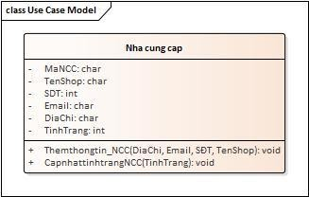

* **Mô tả class**

|  |  |  |
| --- | --- | --- |
| **Tên class** | Nha cung cap | |
| **ID** | 3 | |
| **Ref** | SUC010 | |
| **Mô tả** | Lưu trữ thông tin liên lạc và tình trạng nhà cung cấp | |
| **Liên kết** | Sản phẩm | |
| **Mô tả thuộc tính** | | |
| **Tên thuộc tính** | **Kiểu dữ liệu** | **Mô tả** |
| TenShop | Char | Lưu giữ thông tin tên shop nhà cung cấp dùng để kinh doanh trên hệ thống |
| DiaChi | Char | Lưu thông tin nơi nhà cung cấp dùng để phân phối sản phẩm đến shipper |
| Email | Char | Lưu email liên lạc của nhà cung cấp |
| SĐT | Int | Lưu số điện thoại liên lạc của nhà cung cấp |
| TinhTrang | Int | Cho biết tình trạng của nhà cung cấp (0: đang xét duyệt , 1: còn đang hợp tác, 2: đã chấm dứt hợp đồng) |
| **Mô tả phương thức** | | |
| **Tên phương thức** | **Tham số** | **Mô tả** |
| Themthongtin_NCC | TenShop, SĐT, Email, DiaChi | Hỗ trợ UC đăng ký bán hàng |
| CapnhattinhtrangNCC | TinhTrang | Sửa đổi tình trạng nhà cung cấp |

* **Mô tả thuật toán:**

Themthongtin_NCC(TenShop, SĐT, Email, DiaChi)

Insert thông tin NCC vào hệ thống với tình trạng = 0 (Đang xét duyệt)

Quản lý kiểm tra thông tin NCC xem phù hợp hay không

If not_valid

Update NhaCungCap set TinhTrang = 2 (chấm dứt hợp đồng)

Else

  Update NhaCungCap set TinhTrang = 1 (đang hợp tác)

1. **Thiết kế giao diện**

* **Trang chủ của Đi chợ thuê**

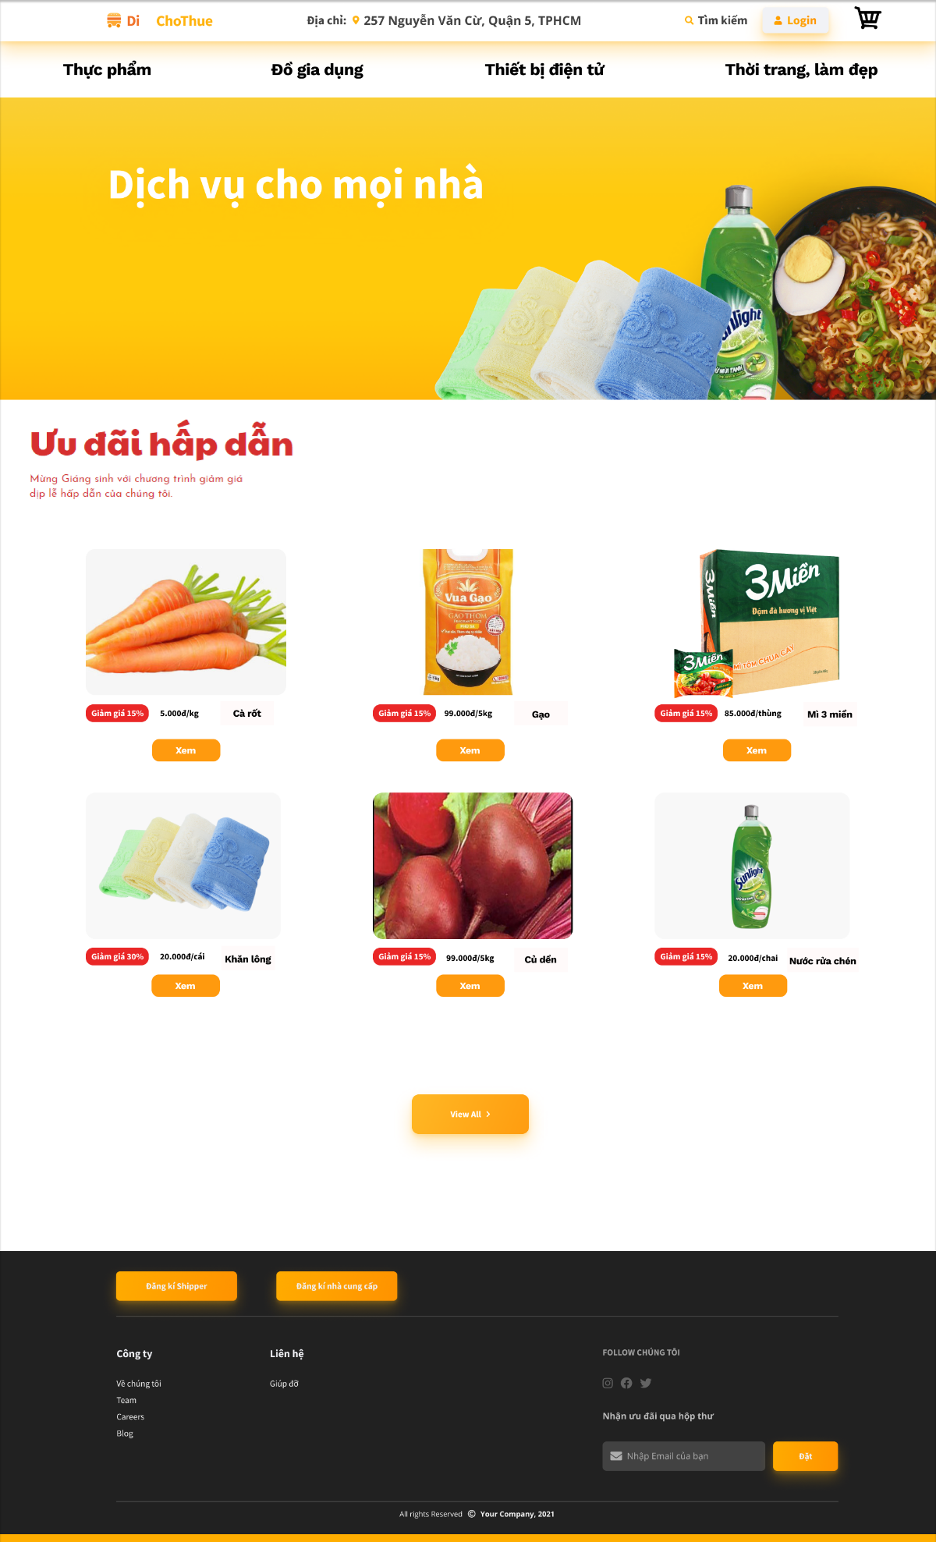

* **Trang Chi tiết sản phẩm**

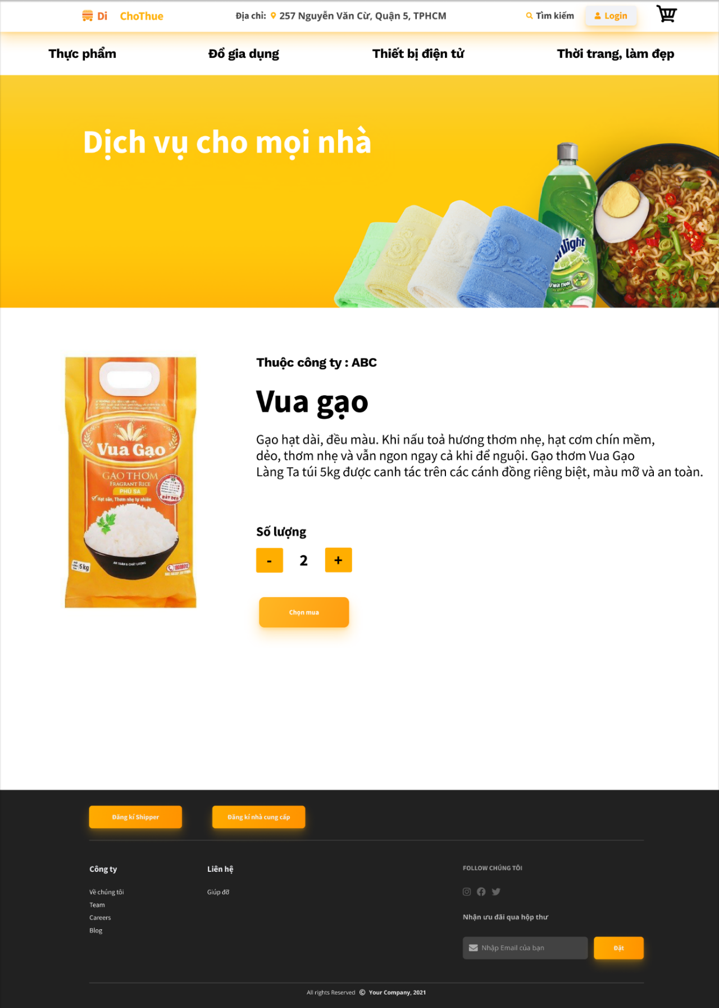

* **Trang đăng nhập dành cho khách hàng và shipper**

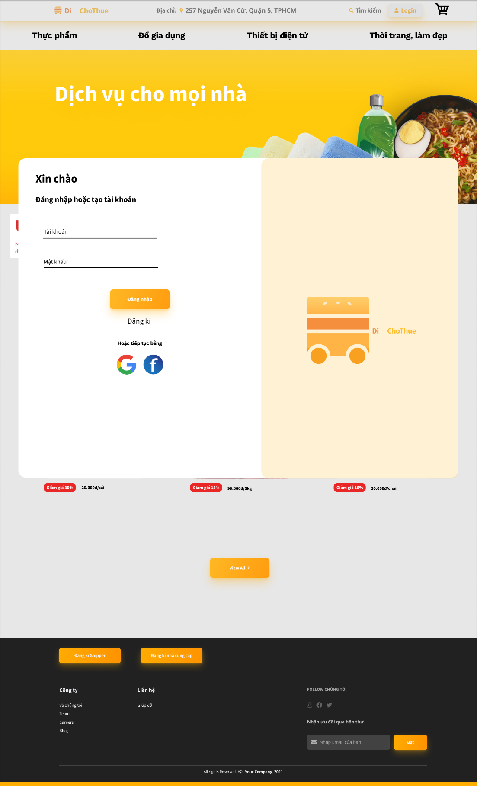

* **Trang đăng kí khách hàng**

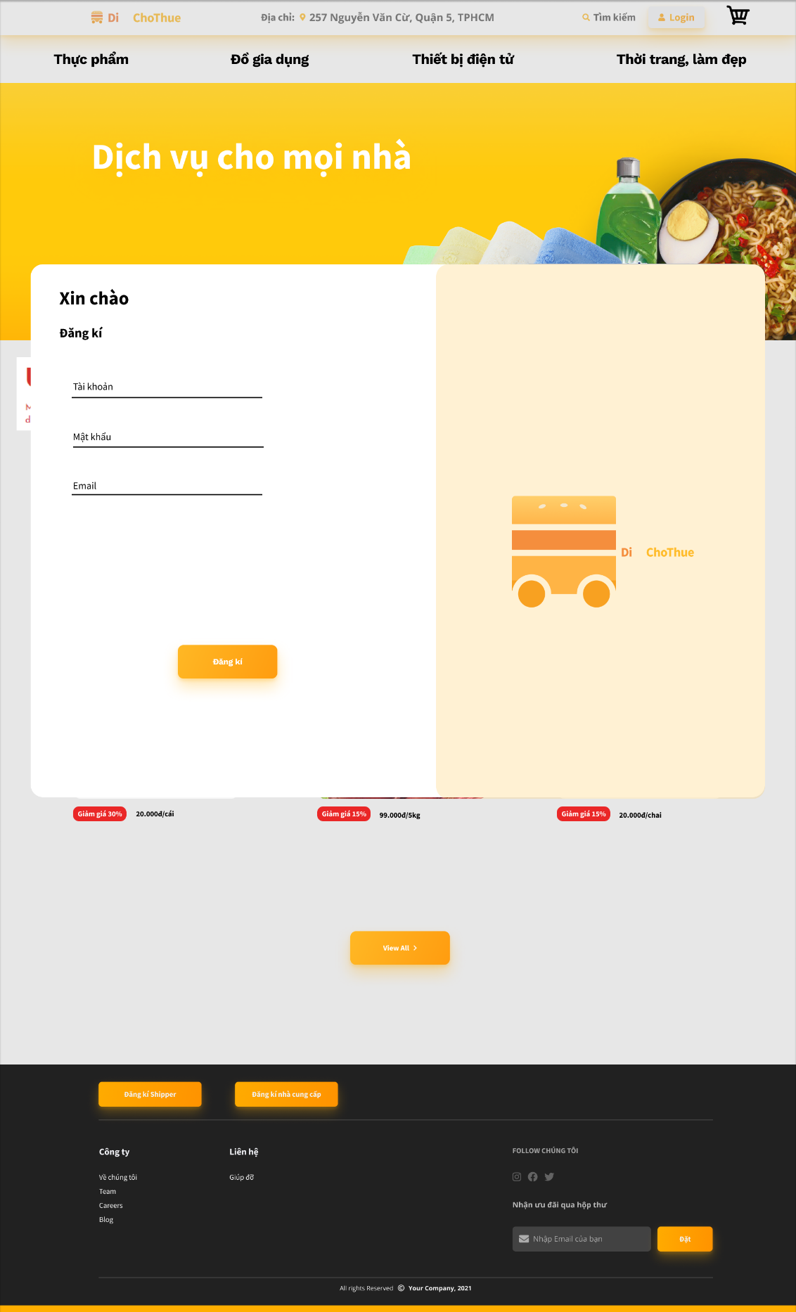

* **Trang giỏ hàng**

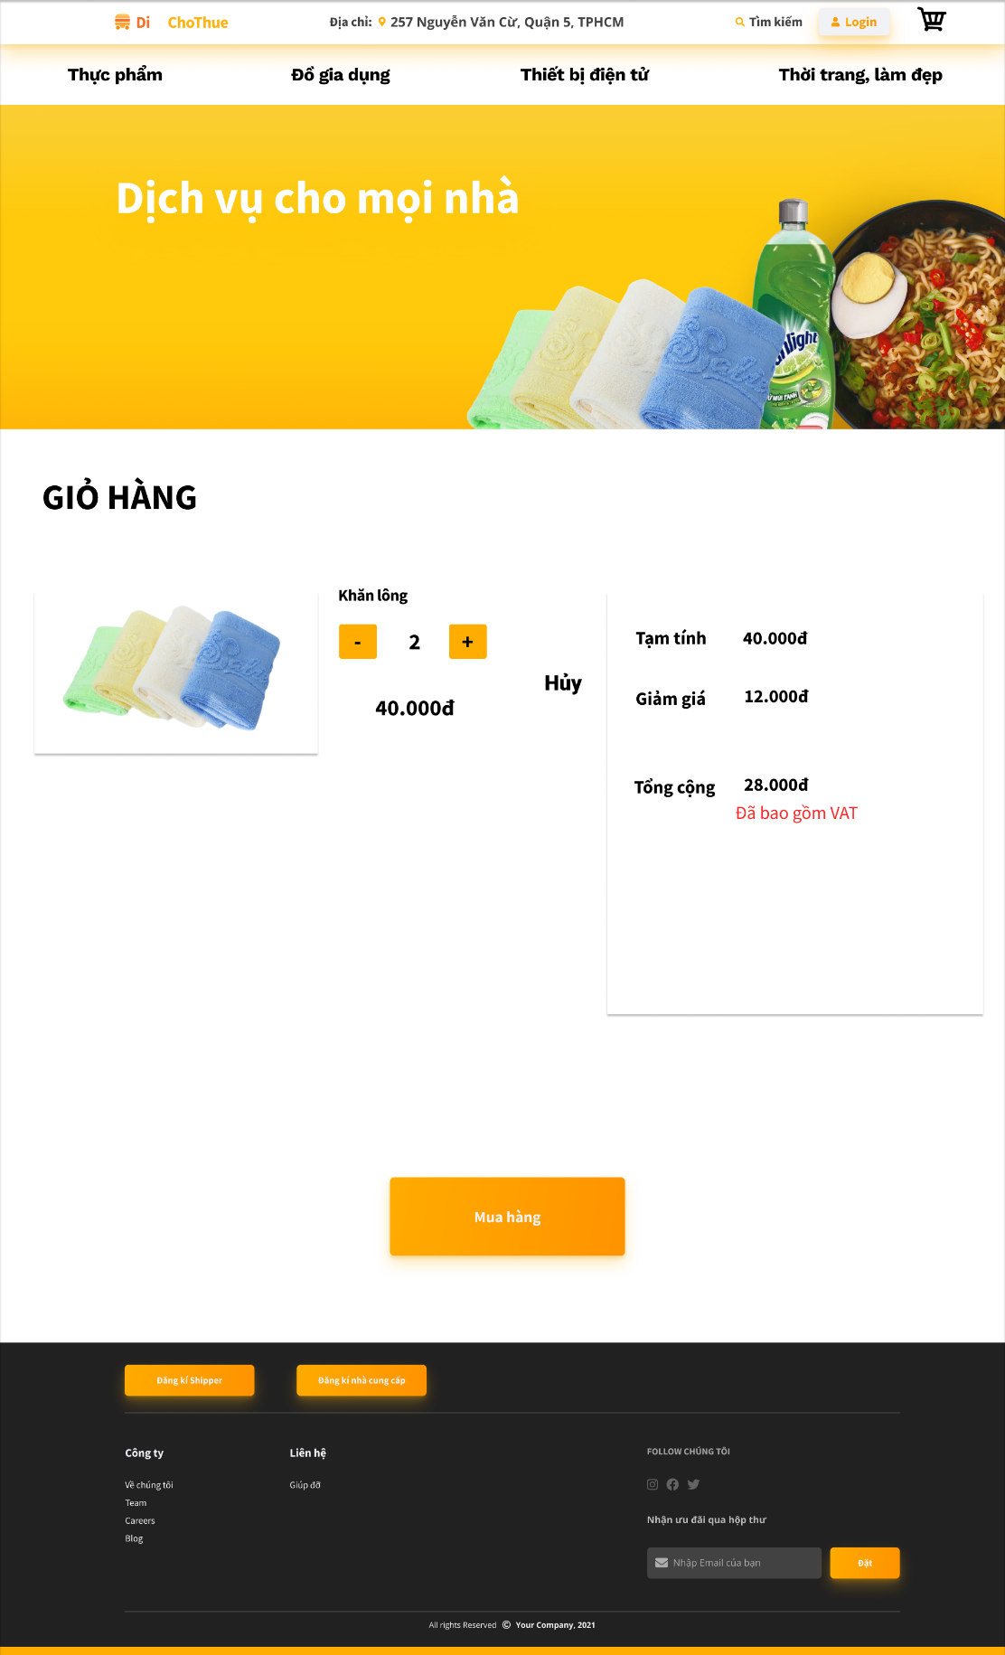

* **Trang điền thông tin thanh toán**

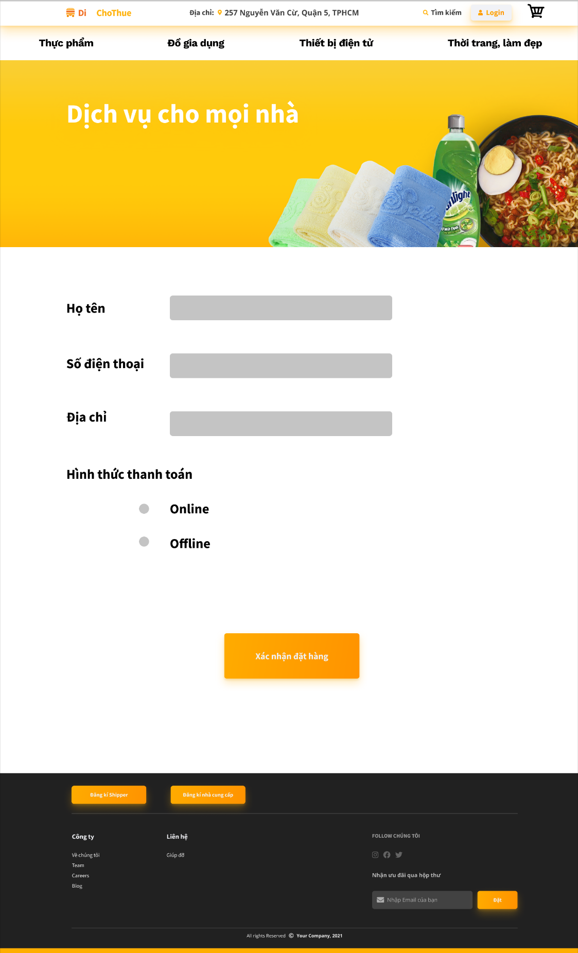

* **Trang đăng kí nhà cung cấp**

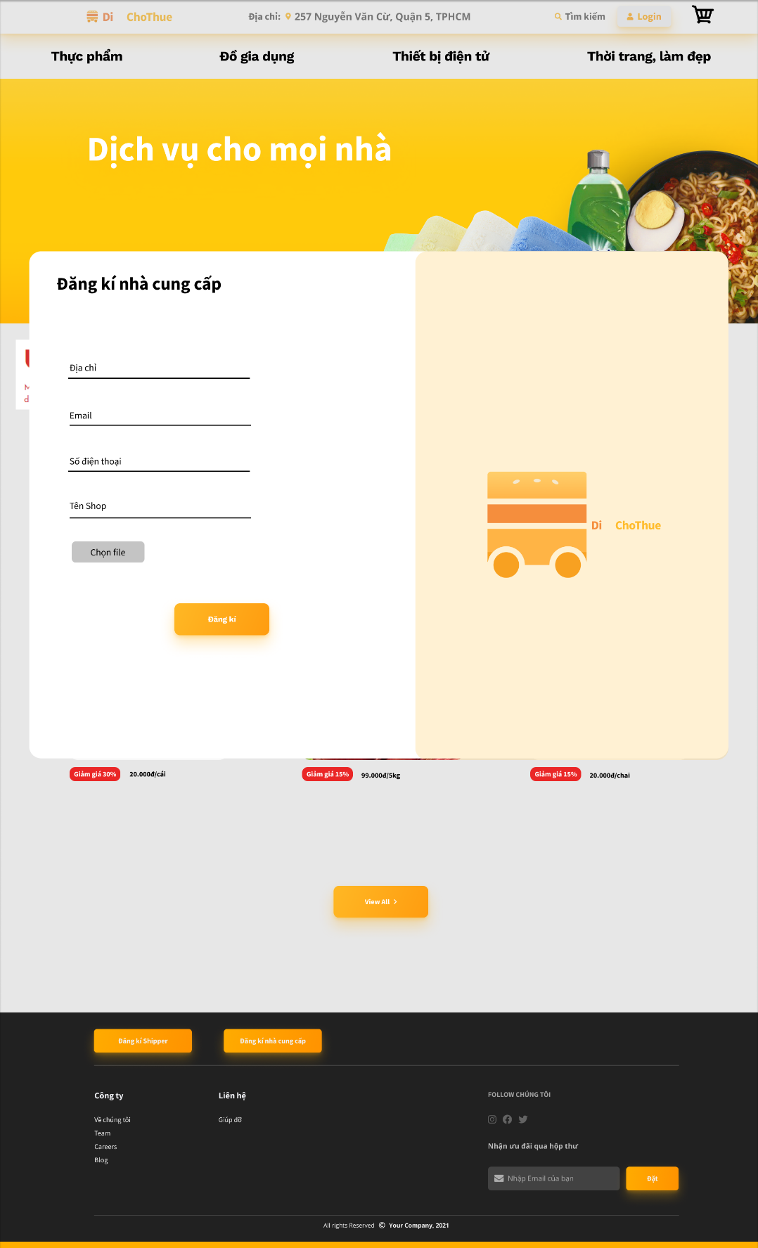

* **Trang đăng kí shipper**

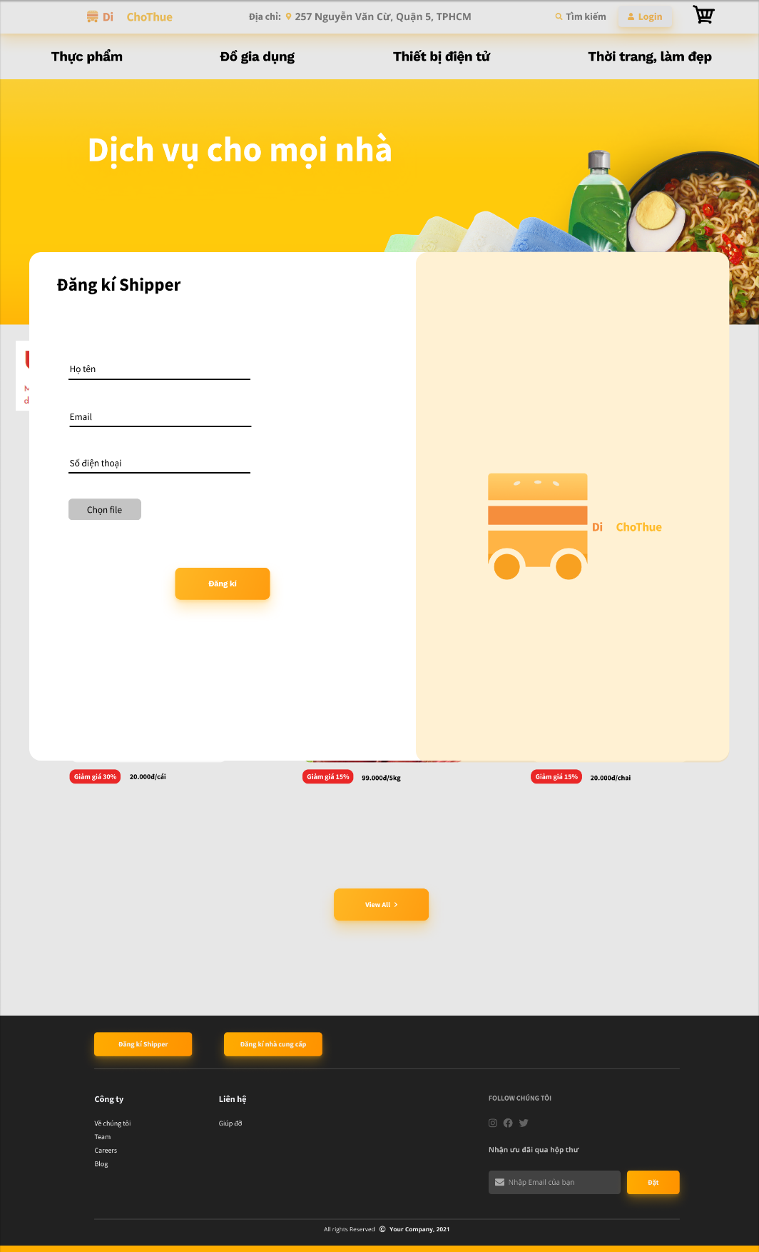

* **Trang khách hàng quản lí các đơn hàng của mình**

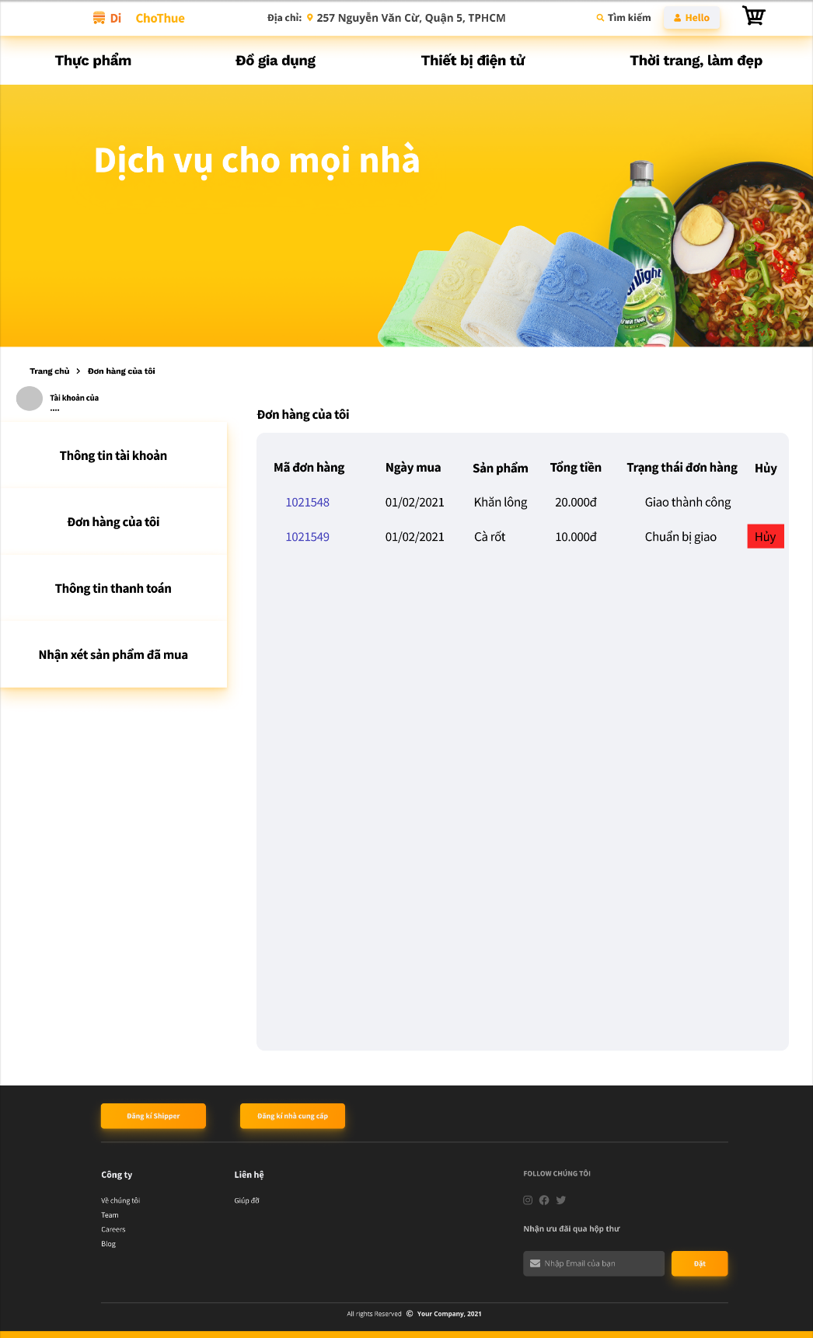

* **Trang khách hàng xem chi tiết đơn hàng của mình**

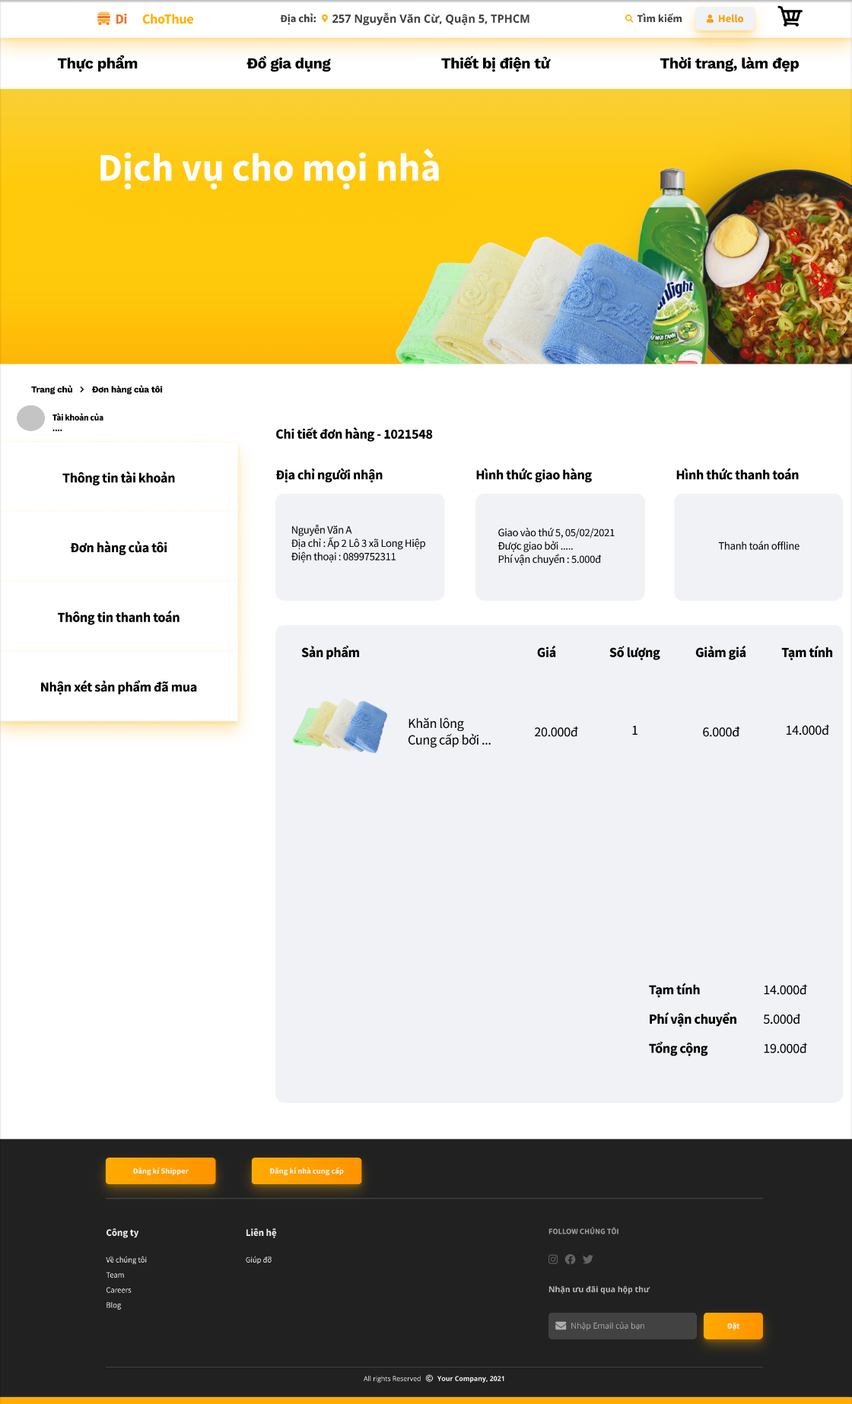

* **Trang shipper xem thông tin các đơn hàng của khách hàng mà mình sẽ giao**

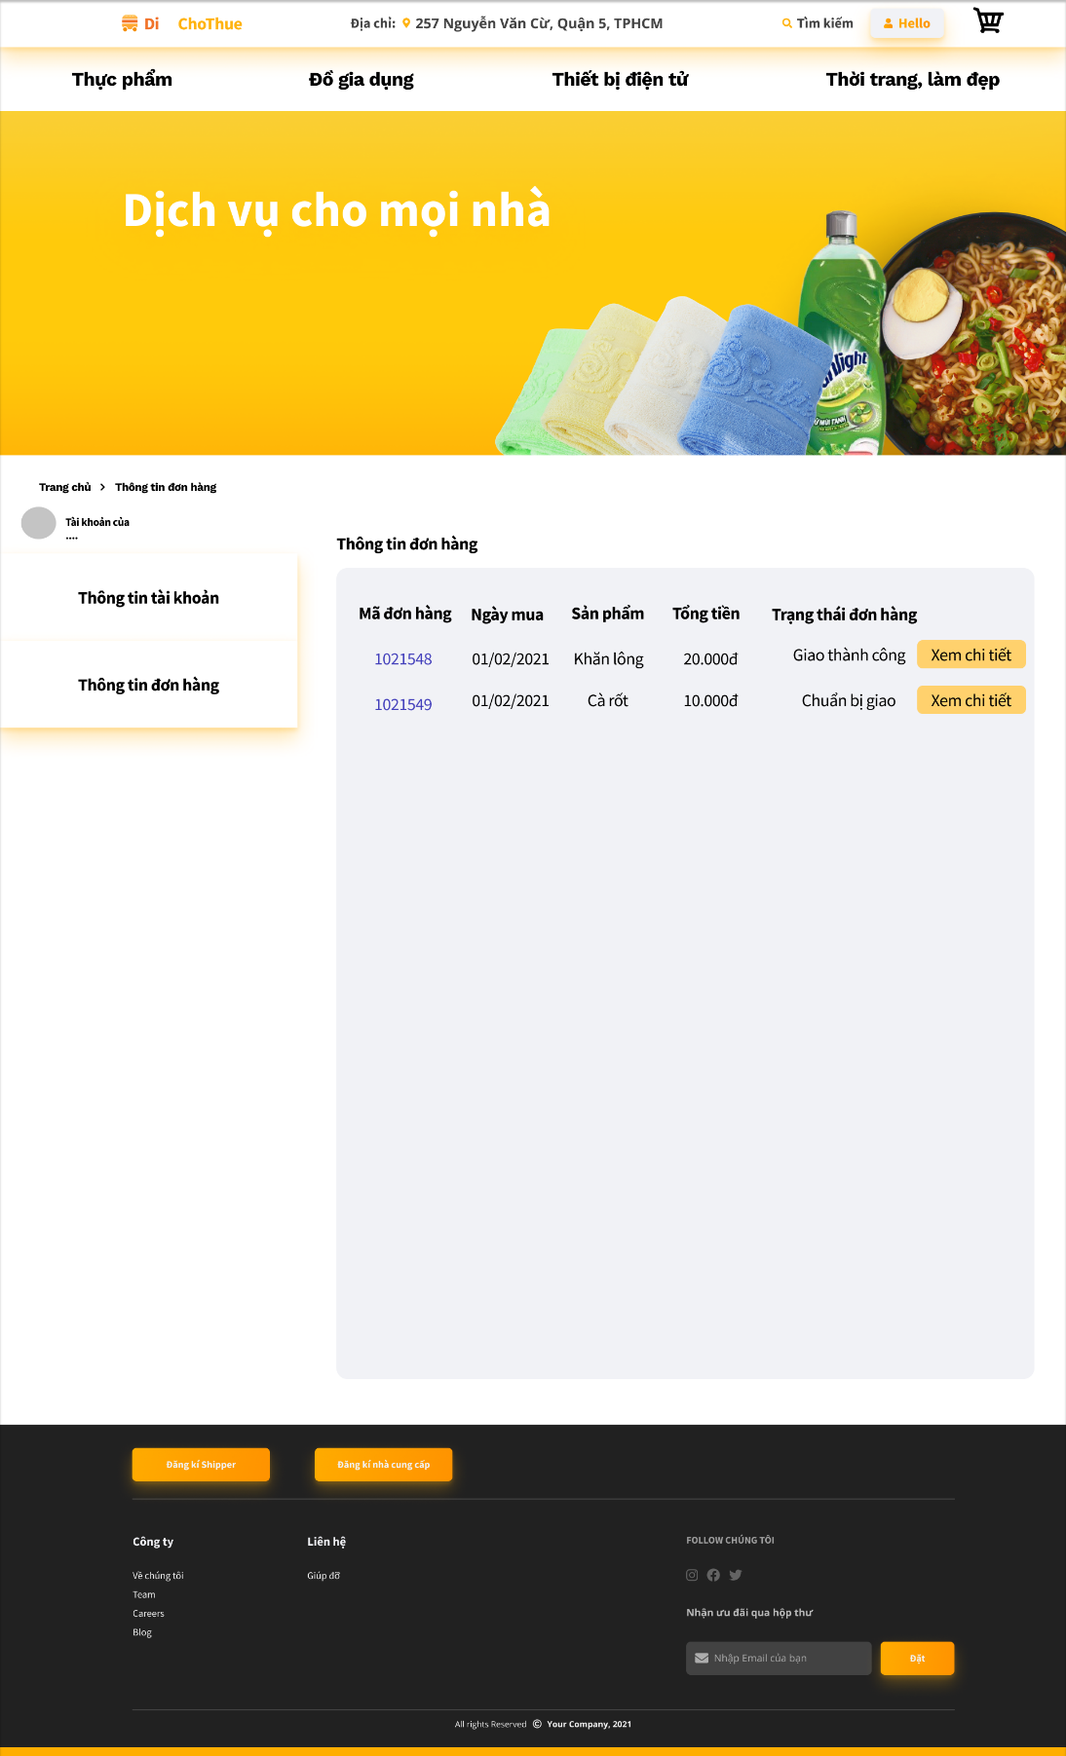

* **Trang shipper xem thông tin chi tiết các đơn hàng của khách hàng mà mình sẽ giao**

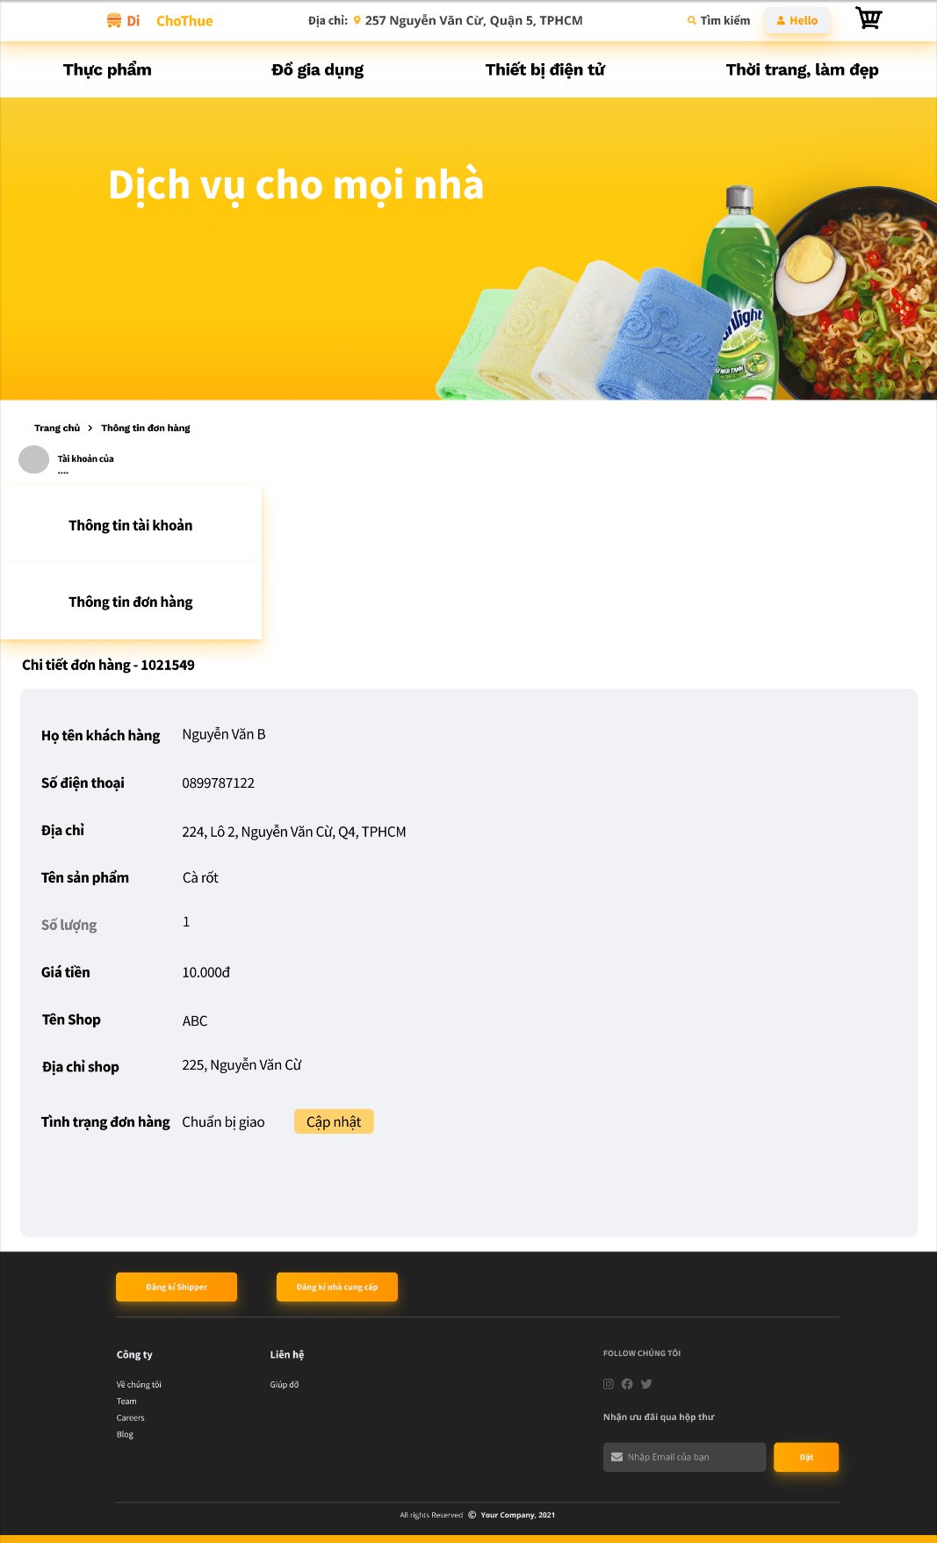

* **Trang đăng nhập dành cho admin**

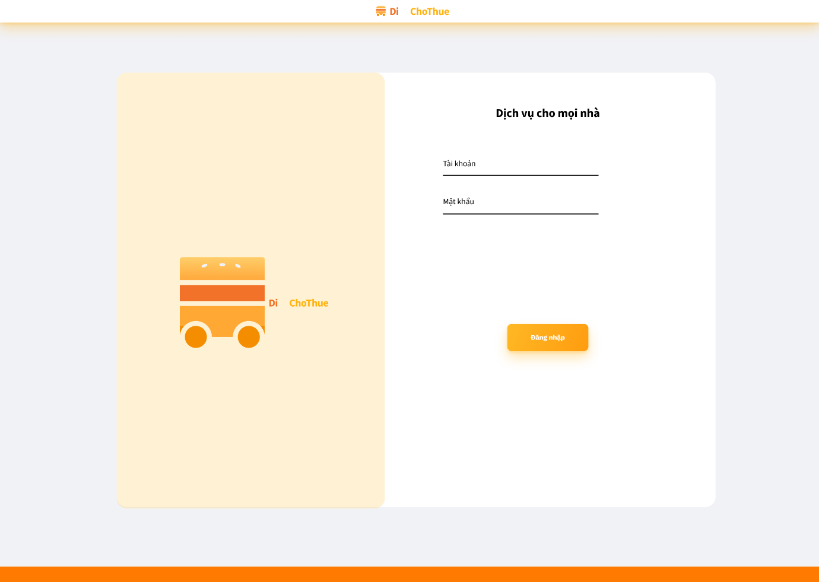

* **Trang quản lí sản phẩm dành cho admin**

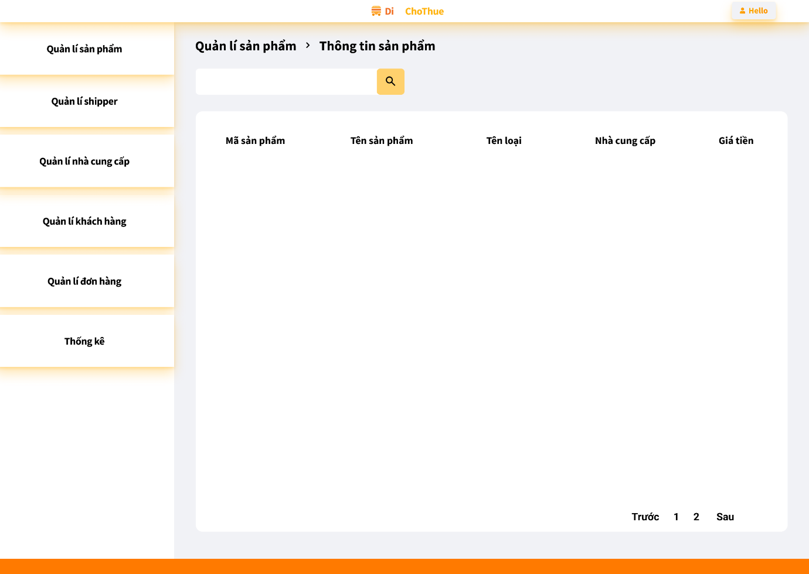

* **Trang thêm sản phẩm dành cho admin**

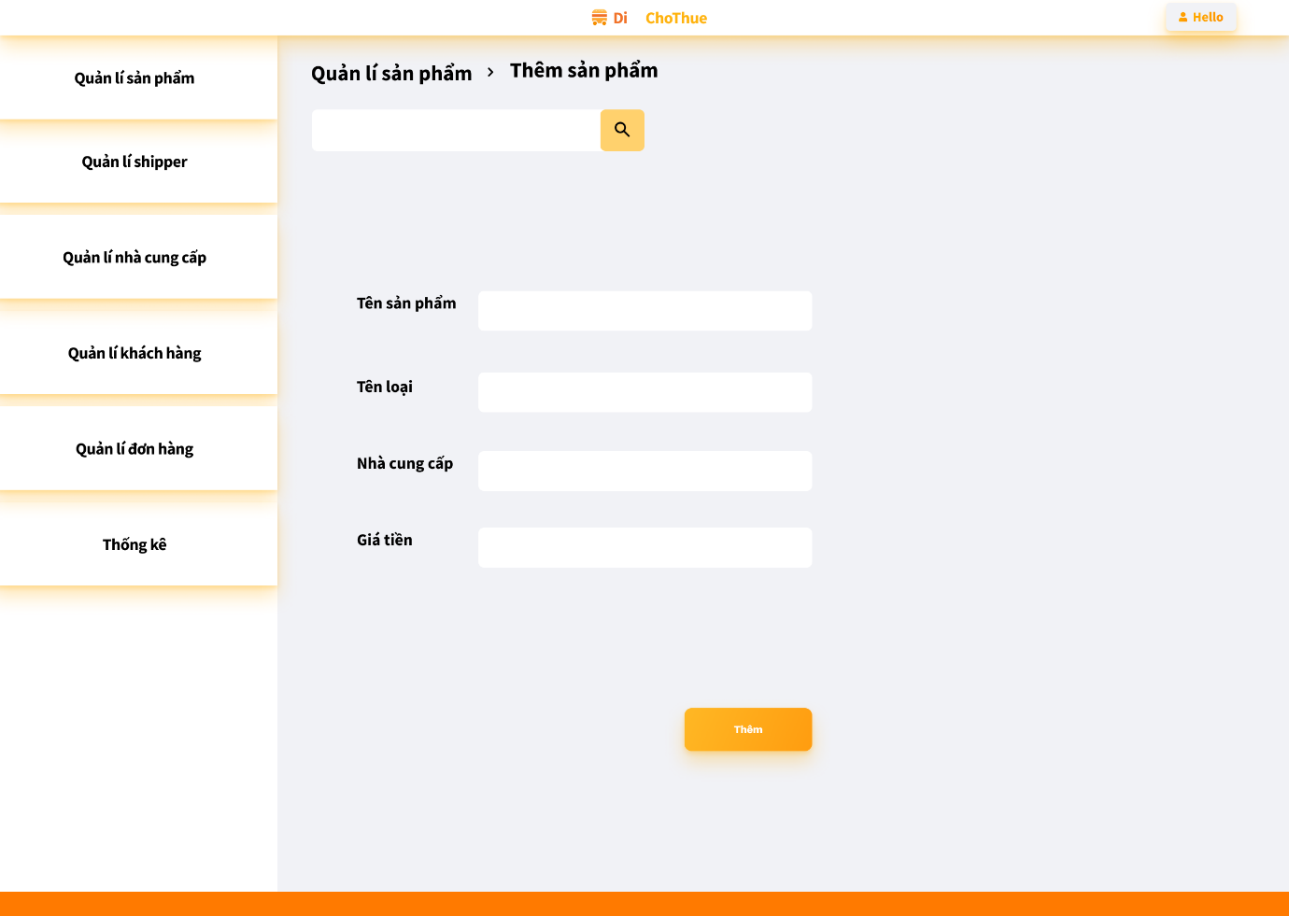

* **Trang quản lí nhà cung cấp**

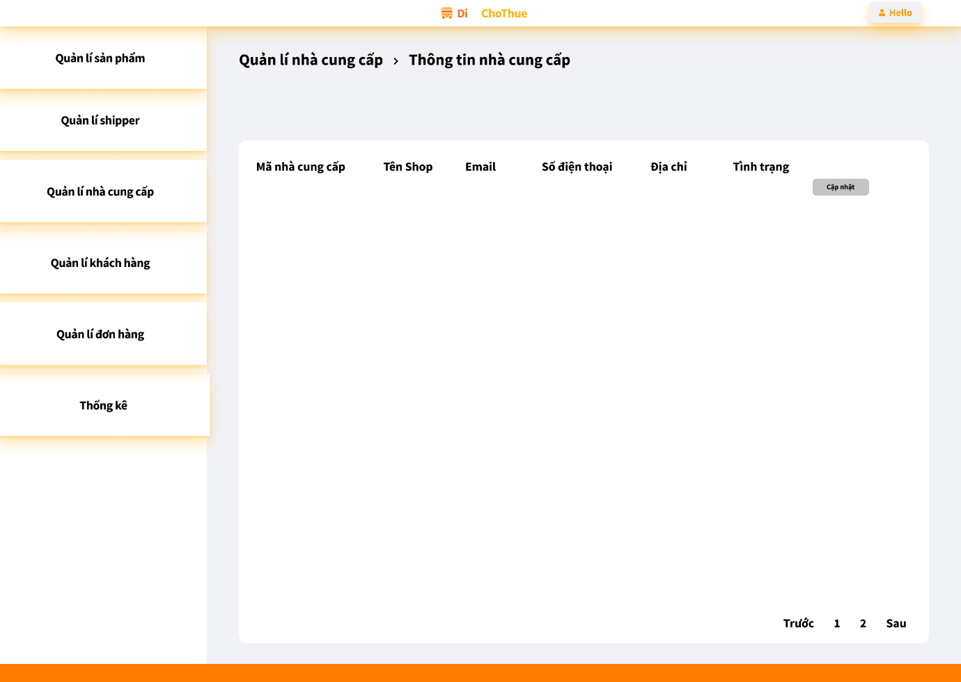

* **Trang quản lí shipper**

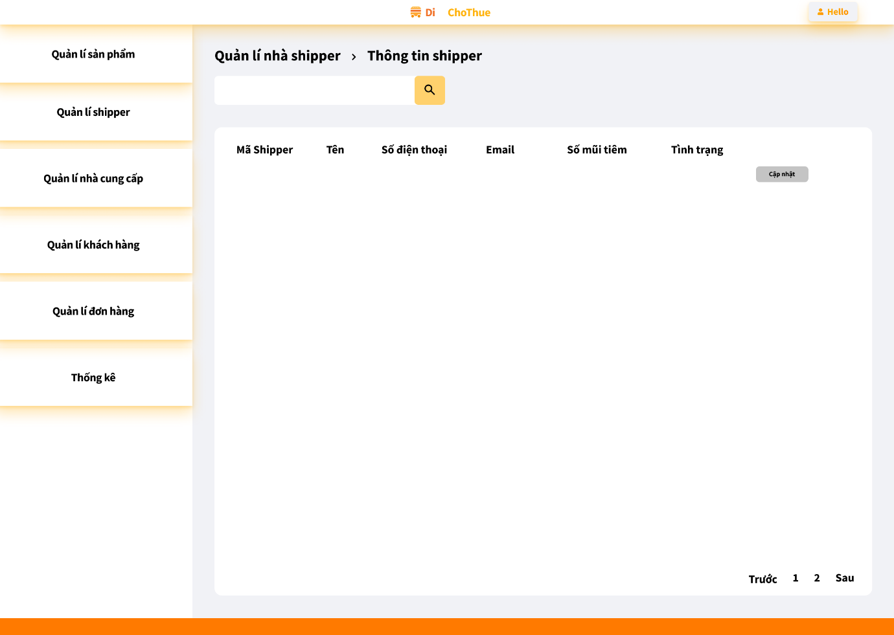

* **Trang quản lí khách hàng**

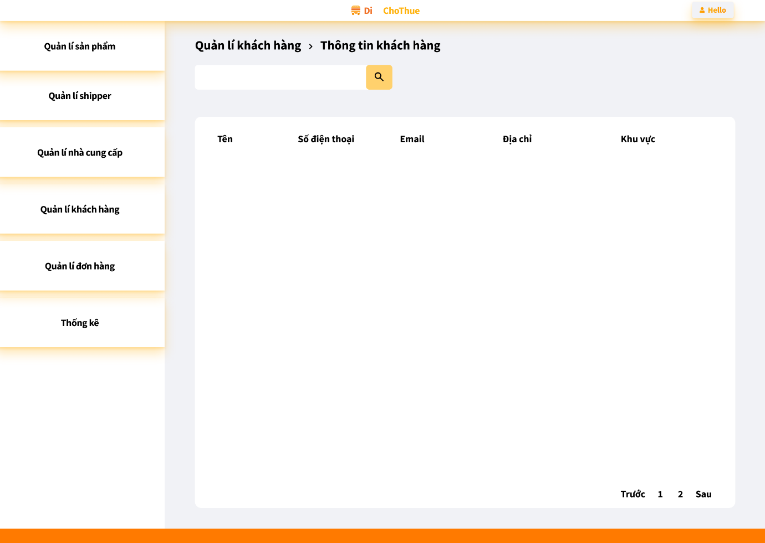

* **Trang quản lí đơn hàng**

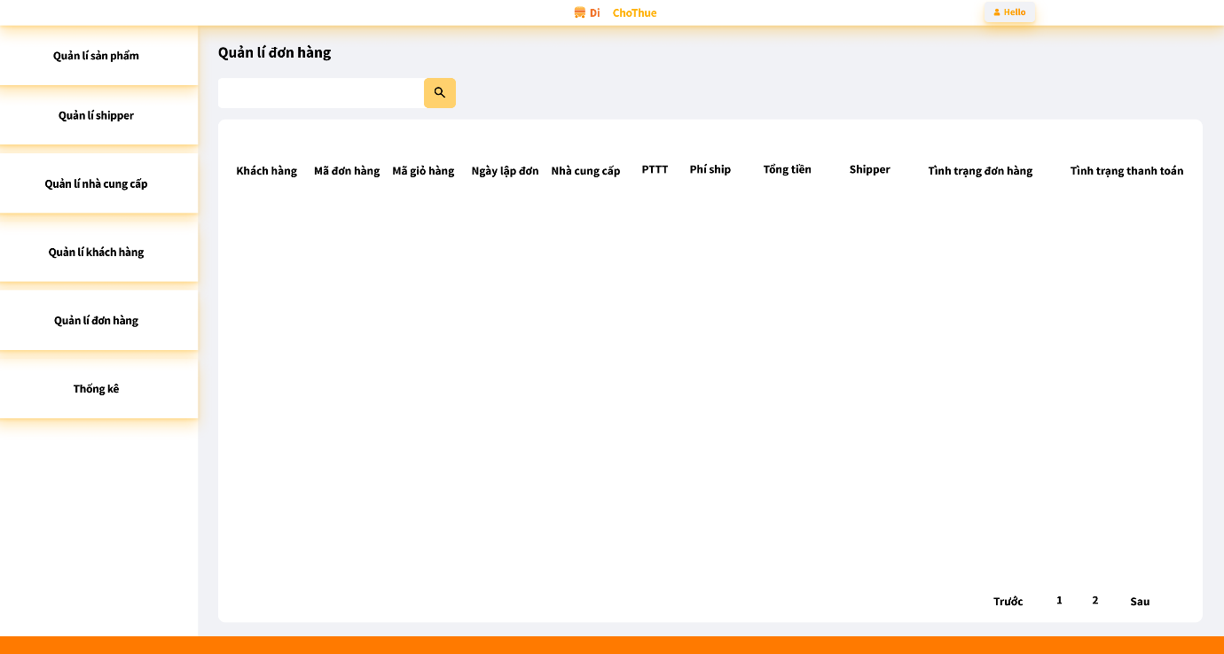

* **Trang thống kê số lượng người dân theo vùng**

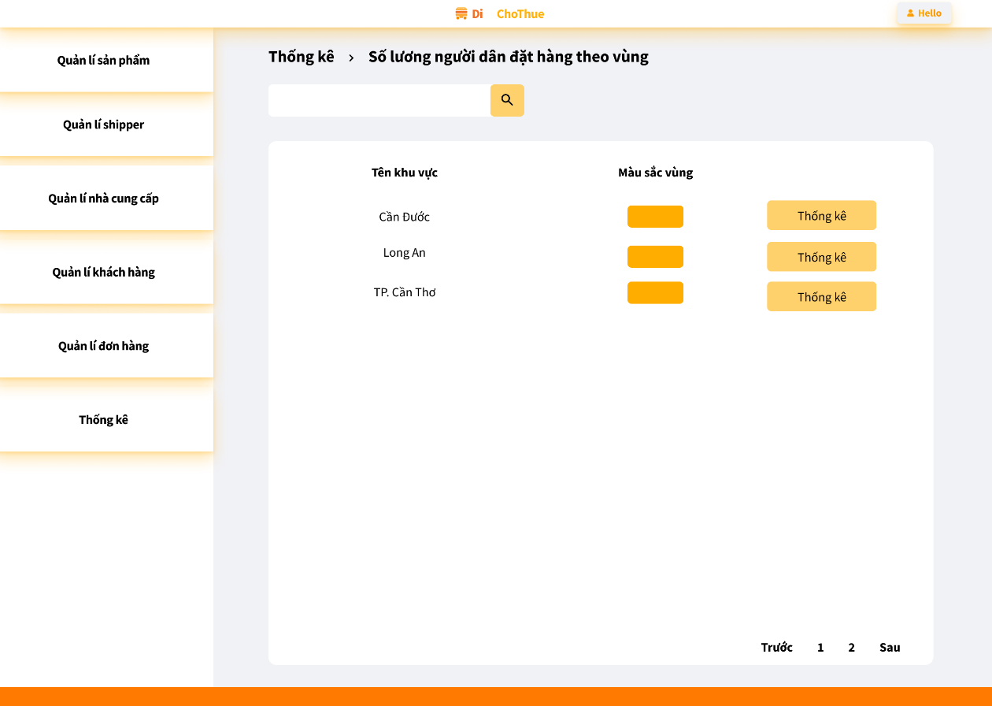

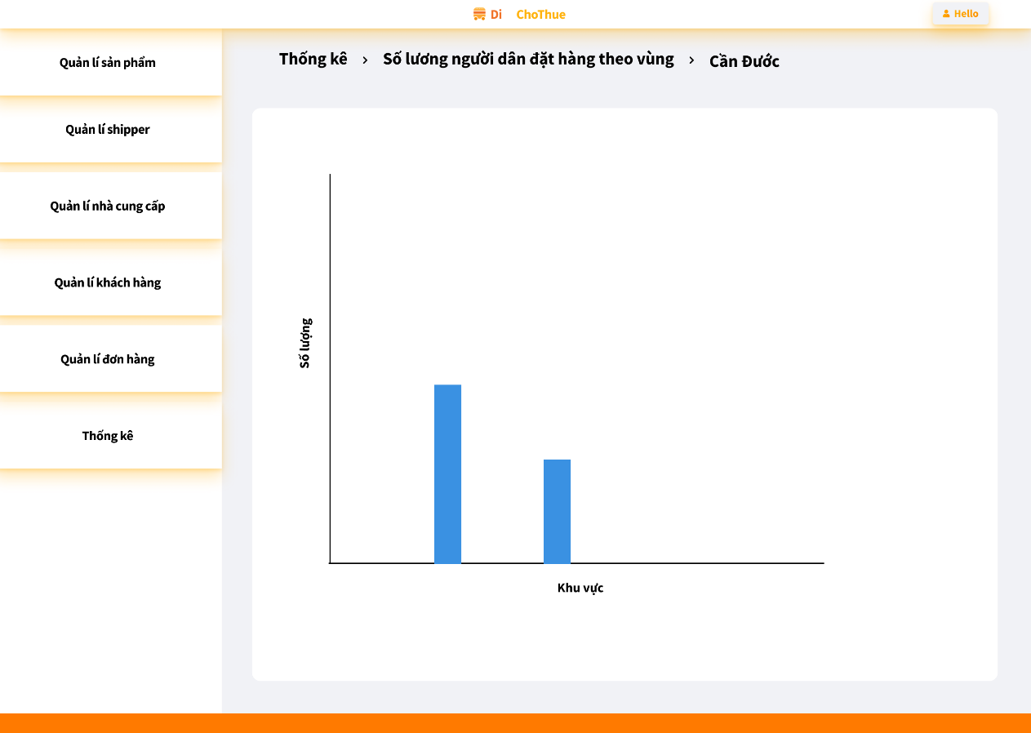

* **Trang thống kê số lượng shipper giao hàng theo ngày trong vùng**

